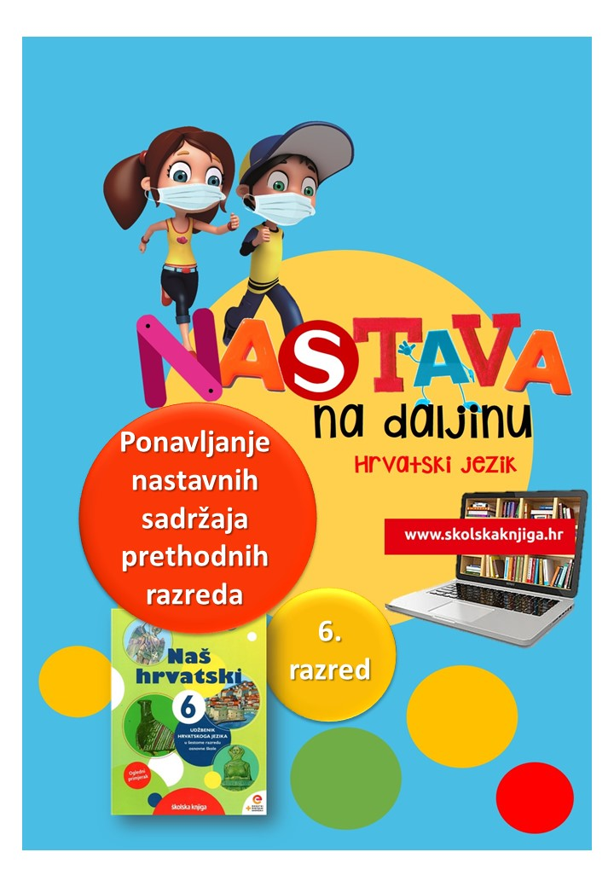

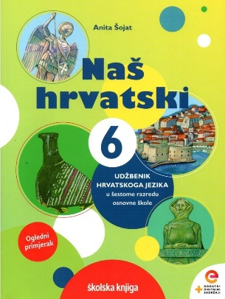
PODRUČJE PREDMETA
Hrvatski jezik i komunikacija
Ponavljanje nastavnih sadržaja prethodnih razreda

VRIJEME OSTVARIVANJA:
BROJ SATI NASTAVE: 3
Anita Šojat, Naš hrvatski 6

Materijal za nastavu na daljinu pripremila
Daniela Maršalek

NAPOMENA UČENIKU
U ovome ćeš tjednu ponavljati jezične sadržaje prethodnih razreda i pripremati se za početnu provjeru znanja. Učenje i rješavanje zadataka možeš organizirati kada ti najviše odgovara. Učiteljici/učitelju ne moraš ništa slati kao dokaz napravljenih aktivnosti i zadataka. Dokaz će biti uspješno riješena početna provjera znanja jezičnih sadržaja.


OPIS AKTIVNOSTI
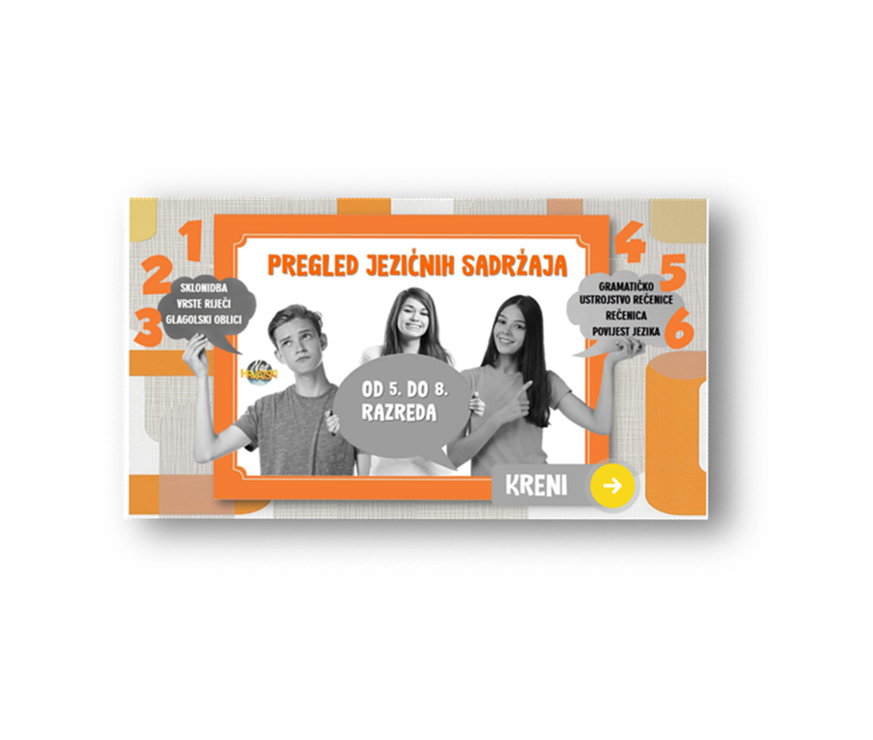

- aktivnost – Interaktivni pregled jezičnih sadržaja

Pred tobom je interaktivni prikaz jezičnih sadržaja od 5. do 8. razreda čiji su autori Anita Šojat i Marko Brajković. Ti proučavaj samo sadržaje za 5. razred, a 6., 7. i 8. razred ostavi za sljedeće godine

Interaktivni je prikaz jezičnoga sadržaja sastavljen od više cjelina, a svaka je cjelina svijet u malom. Opremljena je kompletnim sadržajima za samostalno ponavljanje i uvježbavanje sadržaja jezika za sve razrede. Ponavljaš li peti razred, otvori prvu i drugu cjelinu.

Svaka cjelina sadrži:
1) grafički organizator / sažetak
2) videoizlaganje
3) tri digitalne igre: jedna je za ponavljanje, a dvije za primjenu
4) problemski zadatak
5) pitanja za ponavljanje.

Svi su sadržaji ugrađeni u interaktivni prikaz što ti osigurava bolju koncentraciju jer ne moraš 'izlaziti' izvan interaktivnog prikaza na druga mrežna mjesta.

Interaktivnom pregledu možeš pristupiti na poveznici

https://view.genial.ly/5ebaf1c50be9a20d681927ee/interactive-image-interaktivni-prikaz-jezicnih-sadrzaja

- aktivnost – Riješi i provjeri

Pred tobom je niz zadataka. Ako imaš mogućnost, ispiši zadatke pisačem, ako ne – zadatke rješavaj u bilježnicu. Ne moraš prepisivati zadatke, samo istakni redni broj zadatka i napiši odgovore.

POČETNA PROCJENA
uvježbavanje – 6. razred
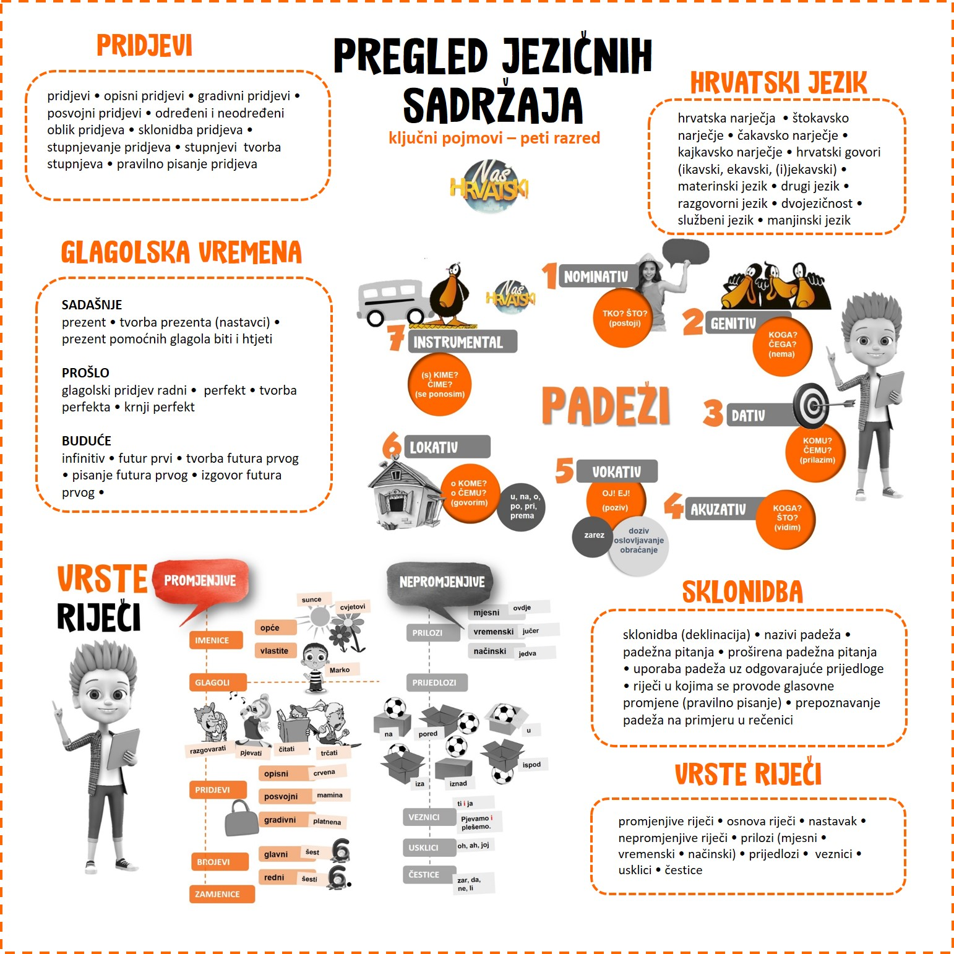

Odgovori na pitanja.


a) Što je sklonidba ili deklinacija?
___________________________________________________________________________
b) Što je stupnjevanje ili komparacija?
___________________________________________________________________________
c) Što je sprezanje ili konjugacija?
___________________________________________________________________________


Podcrtane vrste riječi prepiši pored teksta pa napiši koje su vrste.

Krk
Ako si Krk i naopako napisao,
neće izgubiti smisao.
Kužiš foru,
Krk će i dalje biti Krk -
najveći otok u našem moru.
Ostalim otocima Krk može biti i tata.
Na njemu je Baščanska ploča,
prvi pisani spomenik Hrvata…
(Z. Balog: Veseli zemljopis)


Nabroji promjenjive i nepromjenjive riječi.
PROMJENJIVE _____________________________________________________________
NEPROMJENJIVE _____________________________________________________________

Podcrtane riječi prepiši ispod teksta pa napiši koje su vrste.

Revija pod vedrim nebom. Bilo je toplo, to je vidjela po odjeći publike. Muškarci su imali bijele košulje, a žene lagane, ružičaste haljine. Pista se kao dugačak klin zabijala među promatrače.
Dunja se, iza ružičaste zavjese, spremala za nastup. Nervozni modni kreator davao joj je posljednje upute kako da gracioznom kretnjom skine svjetloplavi kaputić ljetnog kostima, budući da je on u ovo svoje krojačko remek-djelo polagao velike nade i nikako nije želio da zbog moguće nespretnosti svježe manekenke ostane kratkih rukava (iako je kaputić kostima, ruku na srce, već i imao kratke rukave).

___________________________________________________________________________
___________________________________________________________________________
___________________________________________________________________________
___________________________________________________________________________
___________________________________________________________________________


Nacrtaj umnu mapu o Hrvatskom jeziku. Razvrstaj podatke na podteme i označi pojedinosti.


HRVATSKI JEZIK

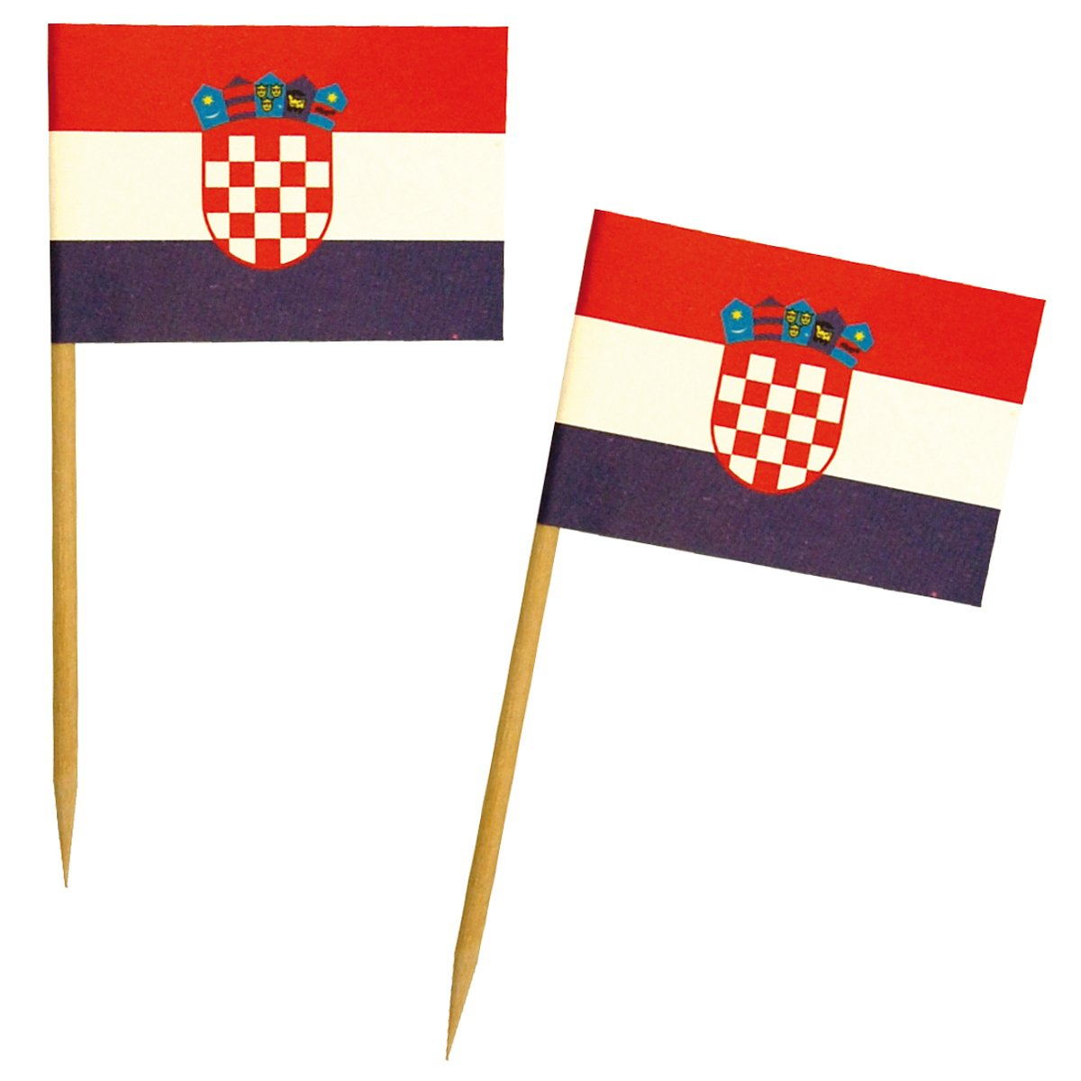

Pridjev žuljeviti provedi kroz sve padeže jednine i množine.


N G D A V L I
JEDNINA | žuljeviti
MNOŽINA


Označene imenice (deblje otisnute) i pridjeve (podcrtane) prepiši ispod teksta i označi im padež, rod i broj.
Na velikom odmoru otišao sam u mliječnu kuhinju, uzeo čaj i kruh s paštetom i bez teka počeo gutati hranu, misleći na Lanu i njene sjajne oči. Za moj stol dođe Pavo noseći poslužavnik s užinom. - O čemu si htio da pričamo? - zapitah ga.- Čovječe, ti nisi normalan - reče Pavo.
- Zašto?- Zuriš u nju ko da si hipnotiziran - nato će Pavo, a mojim tijelom prostrujaše žmarci.
- Otkud ti to? - Vidi se, stari moj, vidi! - Ne znam o čem govoriš - pravio sam se lud.
- Zar je zabranjeno malo pogledati komad, ako je zgodan i ako želiš odmoriti oči - zapitah ležernim glasom uz osmijeh, nastojeći vladati situacijom.
(M. Gavran: Zaljubljen do ušiju)
IMENICA | PADEŽ | ROD | BROJ | PRIDJEV | PADEŽ | ROD | BROJ

SAMOVREDNOVANJE
1. | 2. | 3. | 4. | 5. | 6. | 7.

• ZNAM RIJEŠITI • NE ZNAM RIJEŠITI • RJEŠAVAM UZ POMOĆ

Želim ti uspjeh u radu!



